・作品ドキュメント

作品名Battle Core

・開発

・開発者： 一人

・開発期間： 2017年8月～2018年3月30日

・開発環境

・visualStudio2015

・GitHub

・3DSMAX

・GIMP

・Unity（オブジェクトの配置に使用）

・使用言語

・C++

・HLSL

作品のアピール点

・作品のグラフィックを上げるため、レネル反射を使用した水面、デプスシャドウ、ポストエフェクトなどのシェーダテクニックを取り入れました。

**・フレネル反射を使用した水面**

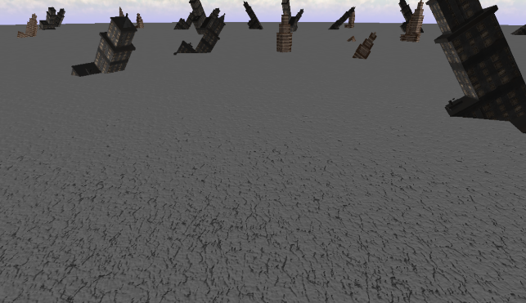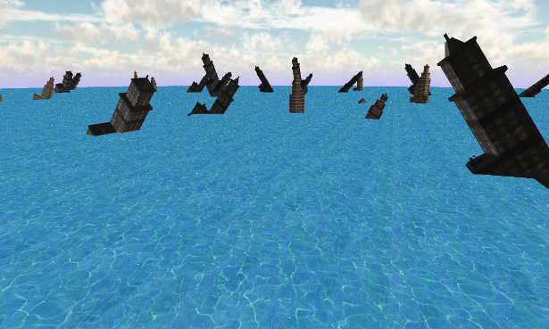

テクスチャのみの水面 　法線を使用した水面

まず、水面に波を表現するために法線マップを3枚張り付けて波を

表現できるようにしました。

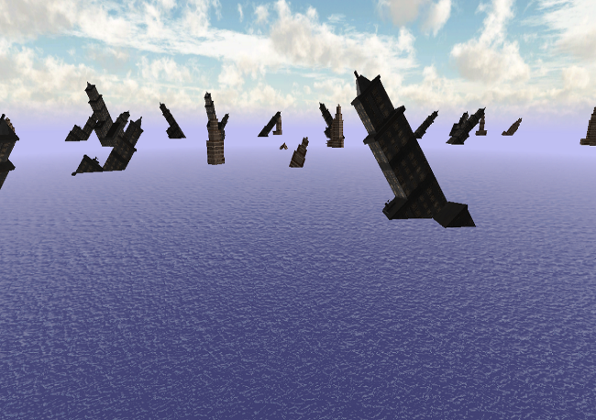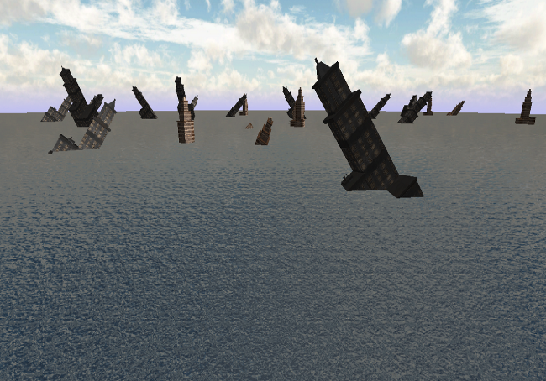 キューブマップ適用 フレネル反射適用

その後、より綺麗な水面にするため空の環境マップを水面に張り付け、最後にフレネル反射係数を　視線ベクトルと法線ベクトルとの内積から絶対値を求めて、それを利用して線形補間を行って表現しました。

**・デプスシャドウ**

まず、シャドウマップを作るため、レンダリングターゲットを新しく作成し

そこに影を落とすモデルのレンダリングを行っています。デプスシャドウシャドウなので、ライトの目線方向をZ軸としてピクセルシェーダで深度の計算をして格納しています。それをシャドウマップテクスチャとして、影が落とされるモデルをライトから見たZ値とシャドウマップテクスチャとのZ値を比較して影を落としています。



**・集中線ブラー**

ブースと中のエフェクトとして利用しました。

現在のテクセルの位置から中心に向かうベクトルの距離を計算して、

中心から近いほどブラーが小さく、遠くなるにつれてブラーが強くなるようにしています。



**・ブルーム**

太陽などの光が溢れるような表現をしたかったのでブルームを実装しました。

今回は、ブルームの処理を軽くするために川瀬式ブルームフィルターで実装しました。

＊（空があると分かりにくかったので消しています）

ブール無しの太陽

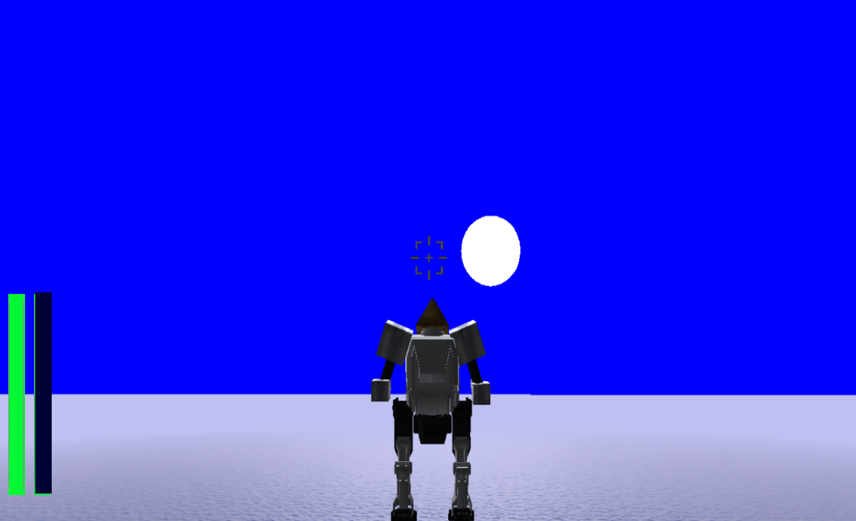

ブルーム有りの太陽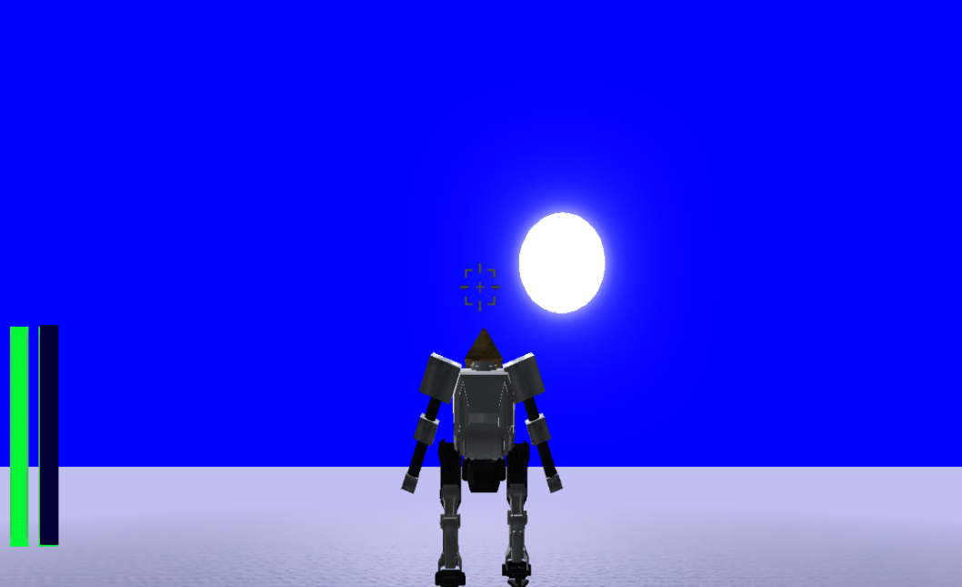

**・モノクロフィルター**

体力が一定値以下になった時にUI以外の物をモノクロ化して体力が減っていることを伝えるために実装しました。



**・ミニマップの実装**

ミニマップの作成には、プレイヤーと敵の四角形のモデルを用意して通常の描画とは別に、レンダリングターゲットを作成しプレイヤーを真上から見た画像を使用して実装しました。

・今後の課題

グラフィック面ばかりに力を注いでいために単純にゲームとしてはあまり面白くないので、今後はゲームを面白くするようにしたいと考えているのと、弾や

エネミーの描画、パーティクルの描画で処理落ちが発生しているので描画処理なども改善していきたいと考えています。